# 微信小程序笔记

## 目录结构

一个基本的微信小程序的目录结构如下：

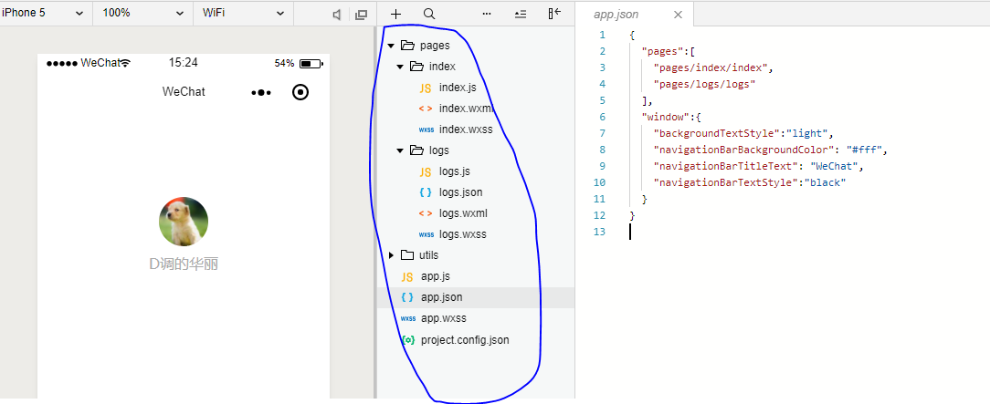

一个小程序